

TOMO CIII
No. 44
OAXACA DE JUÁREZ, OAX., OCTUBRE 30 DEL AÑO 2021.

G O B I E R N O D E L E S T A D O PODER EJECUTIVO CUARTA SECCIÓN

SUMARIO SECRETARÍA DE FINANZAS
TERCER INFORME TRIMESTRAL 2021.- DE LA SITUACIÓN QUE GUARDA LA DEUDA PÚBLICA ESTATAL Y MUNICIPAL PÁG. 2
CAMINOS Y AEROPISTAS DE OAXACA

CONVOCATORIA PÚBLICA ESTATAL No. 0112021.- RELATIVA A LAS LICITACIONES PUBLICAS ESTATALES NÚMEROS LPE-CAO-031-2021 A LA LPE-CAO-035-2021, PARA LA CONTRATACIÓN DE DIVERSAS OBRAS, EMITIDA POR CAMINOS Y AEROPISTAS DE OAXACA.........................................................................................PÁG. 4
SECRETARÍA DE MOVILIDAD

NORMA TÉCNICA NT-OAX-SEMOVI-08-2021.- QUE SE EMITE EN RAZÓN A LAS MEDIDAS ESPECÍFICAS PARA LA PRESTACIÓN Y EL USO DEL SERVICIO PUBLICO DE TRANSPORTE DE PASAJEROS EN TODAS LAS MODALIDADES EN EL ESTADO DE OAXACA ........................................................................................PÁG. 7
MUNICIPIO DE CUILÁPAM DE GUERRERO, CENTRO, OAXACA

LISTADO DEL PADRÓN DE CONTRATISTAS.- DE OBRA PÚBLICA 2021, DEL MUNICIPIO DE CUILÁPAM DE GUERRERO, CENTRO, OAXACA.......................................................................................................PÁG. 10
INSTITUTO CATASTRAL DEL ESTADO DE OAXACA

ACUERDO.- POR EL QUE SE DELEGA LA REPRESENTACIÓN DEL INSTITUTO CATASTRAL DEL ESTADO DE OAXACA A FAVOR DEL TITULAR DE LA COORDINACIÓN DE ENLACE MUNICIPAL, DEL INSTITUTO CATASTRAL DEL ESTADO DE OAXACA.................................................................................................................................PÁG. 15

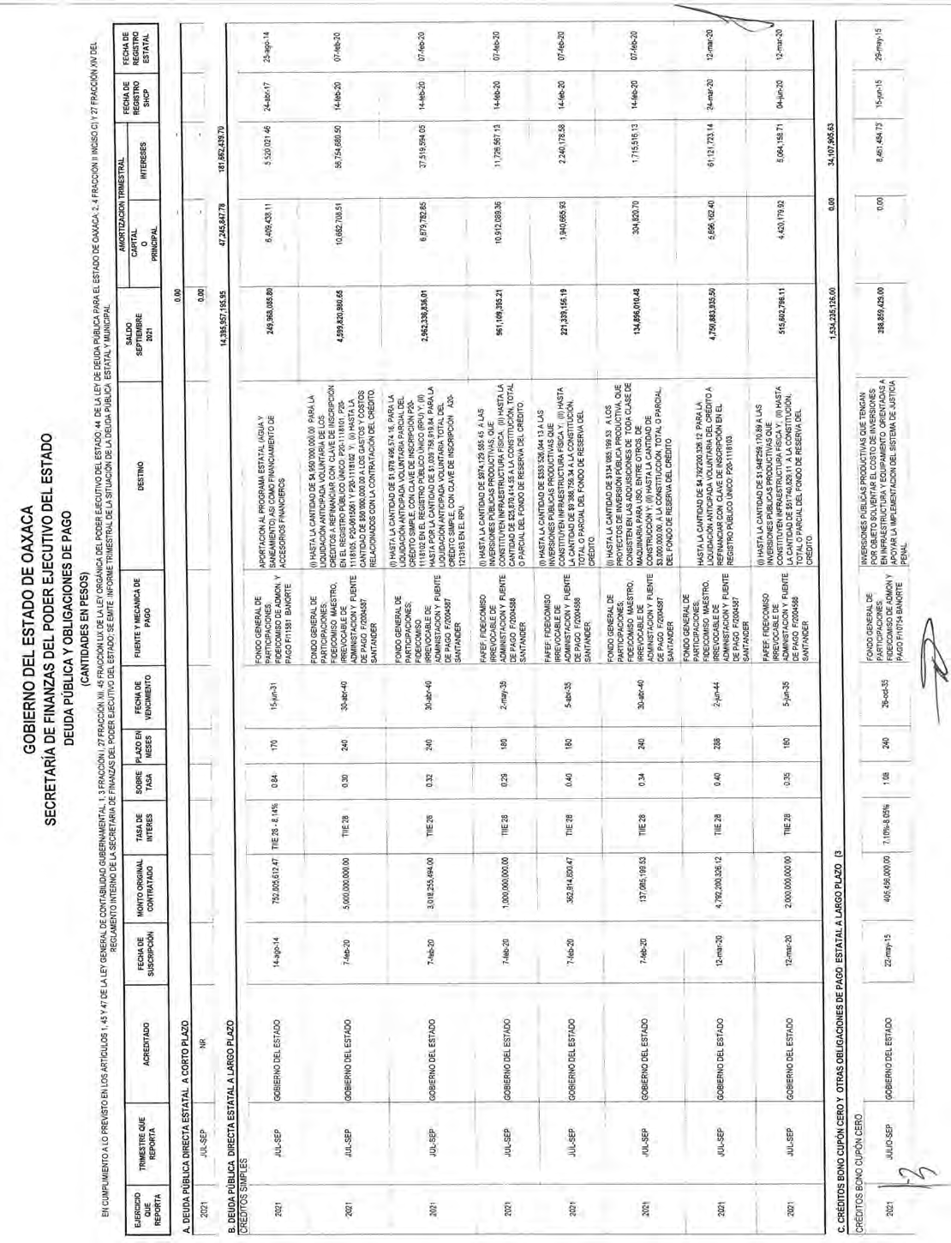

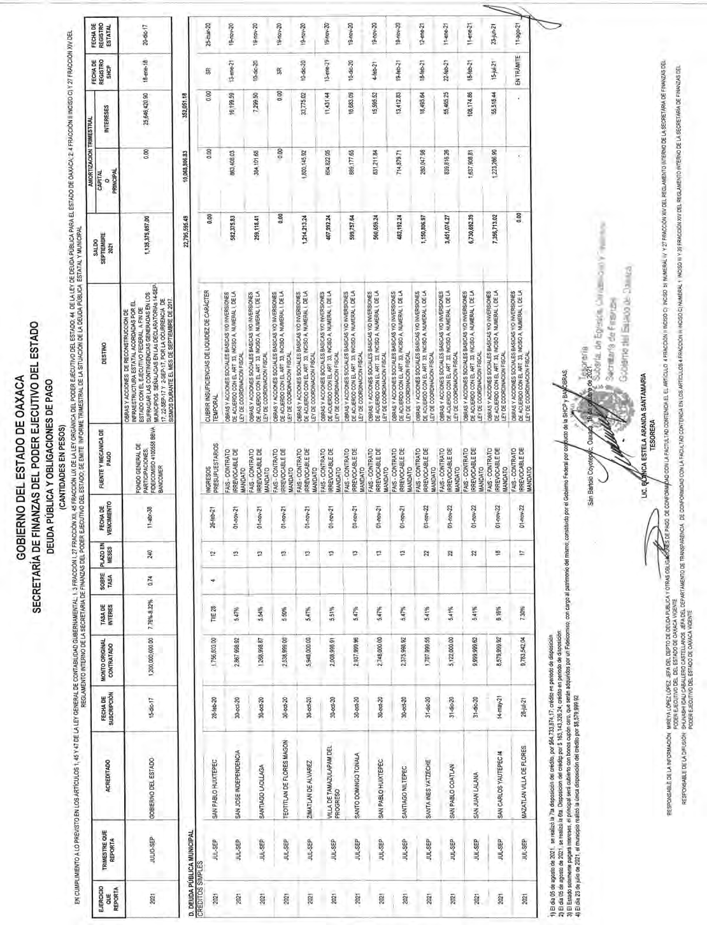

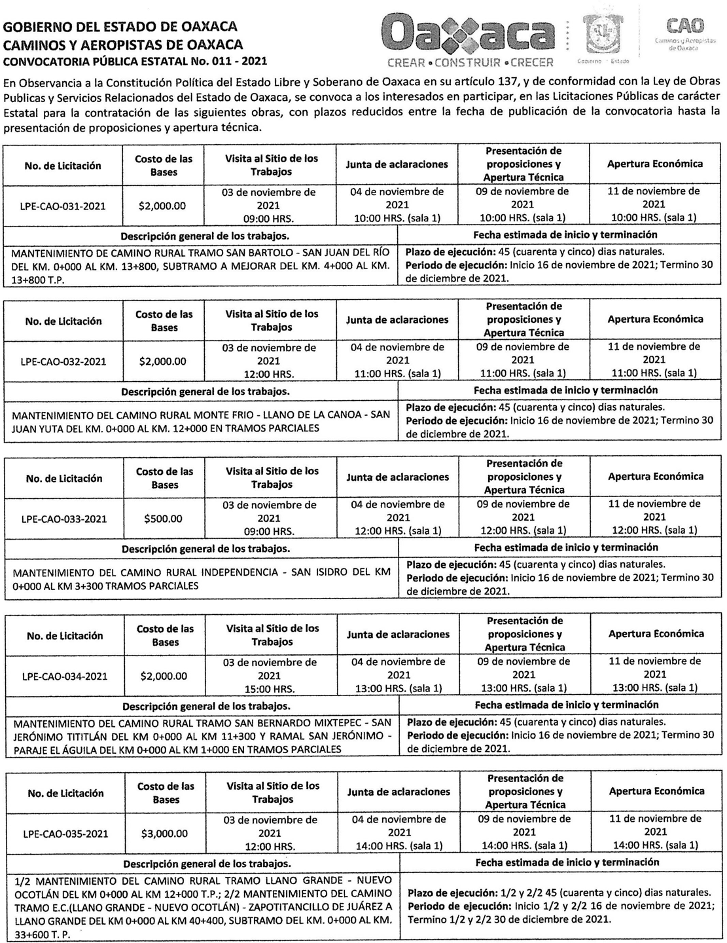

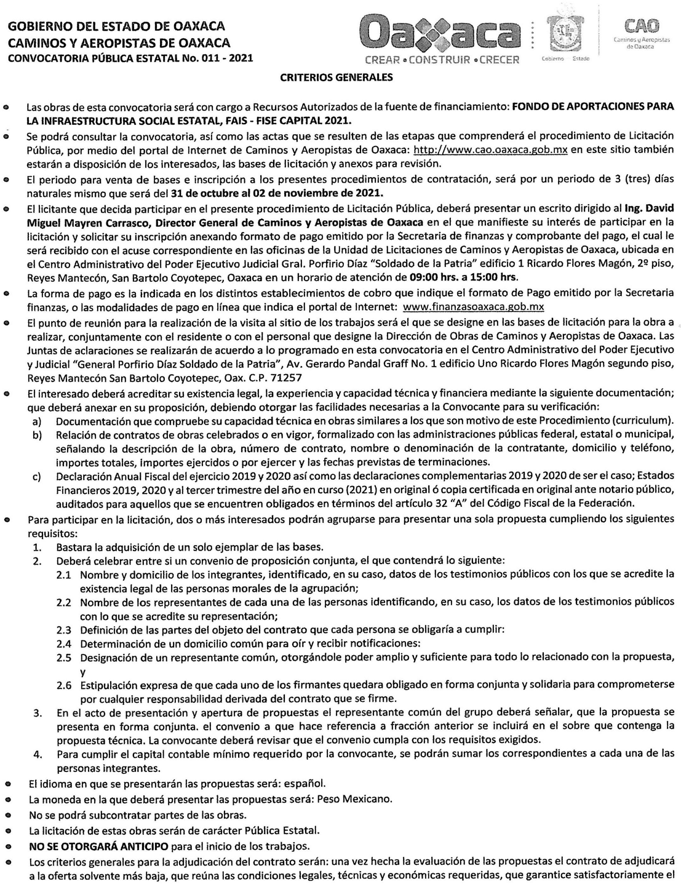

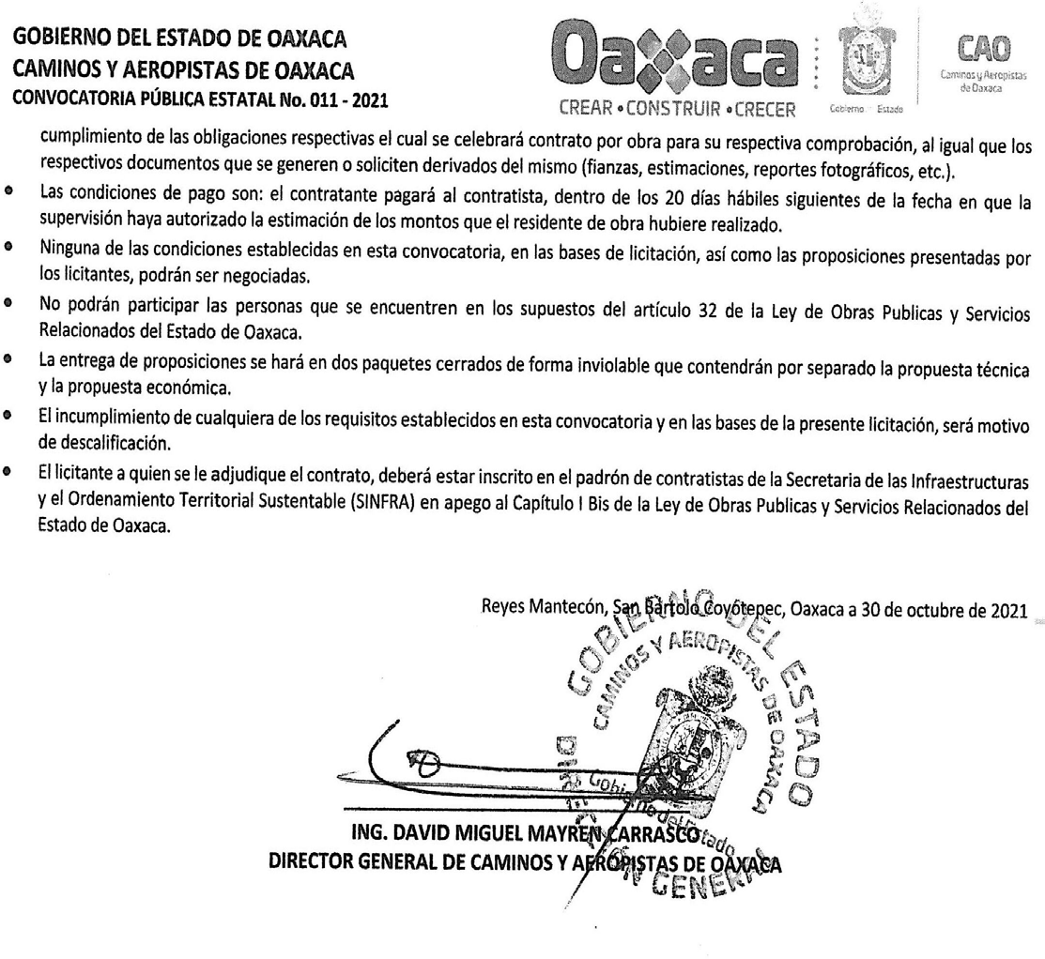

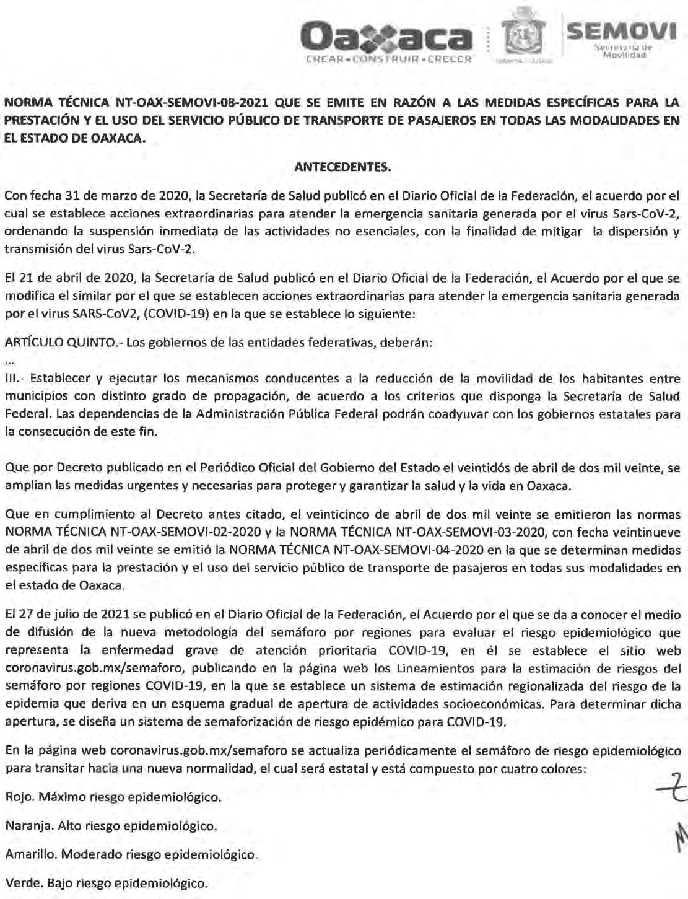

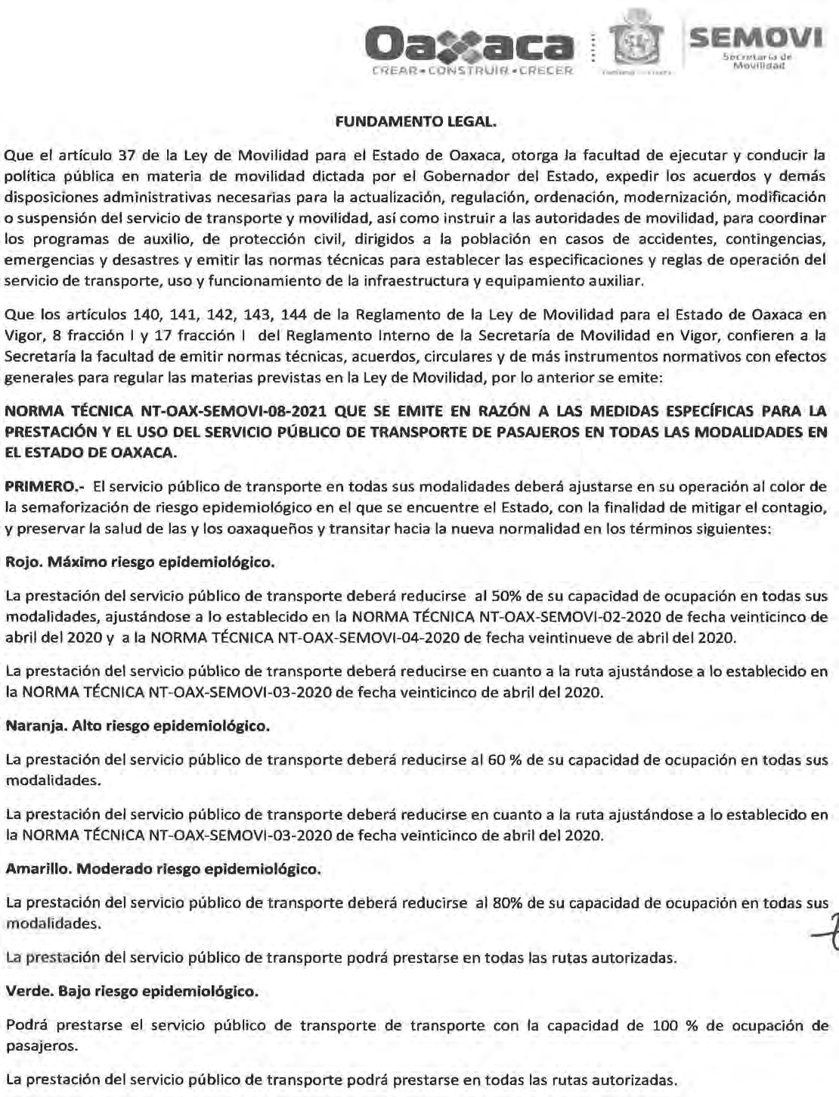

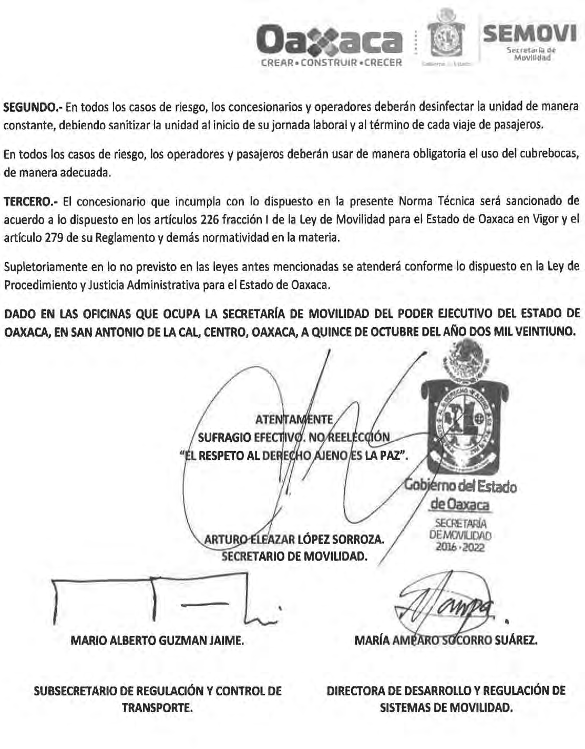

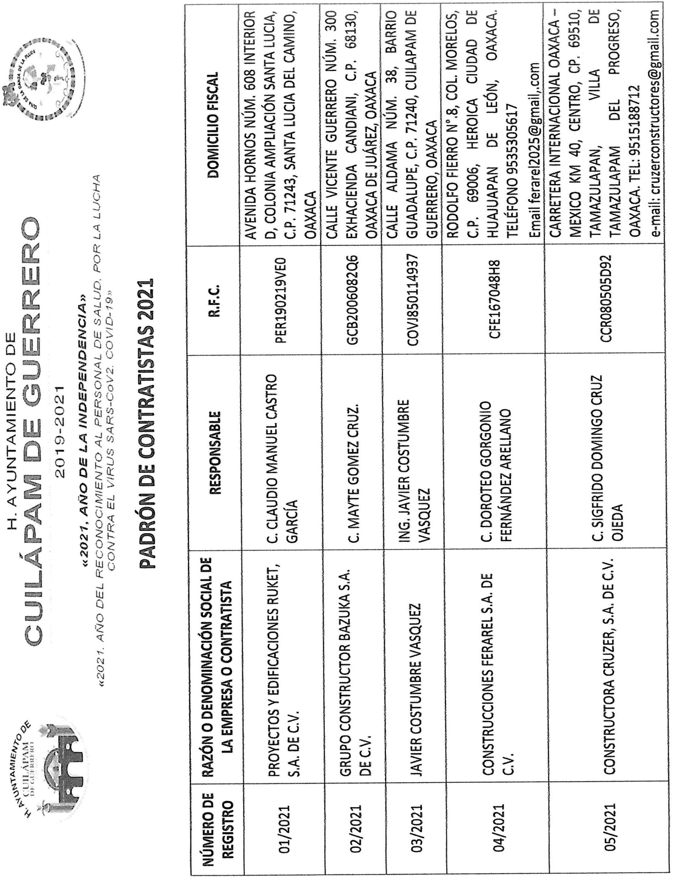

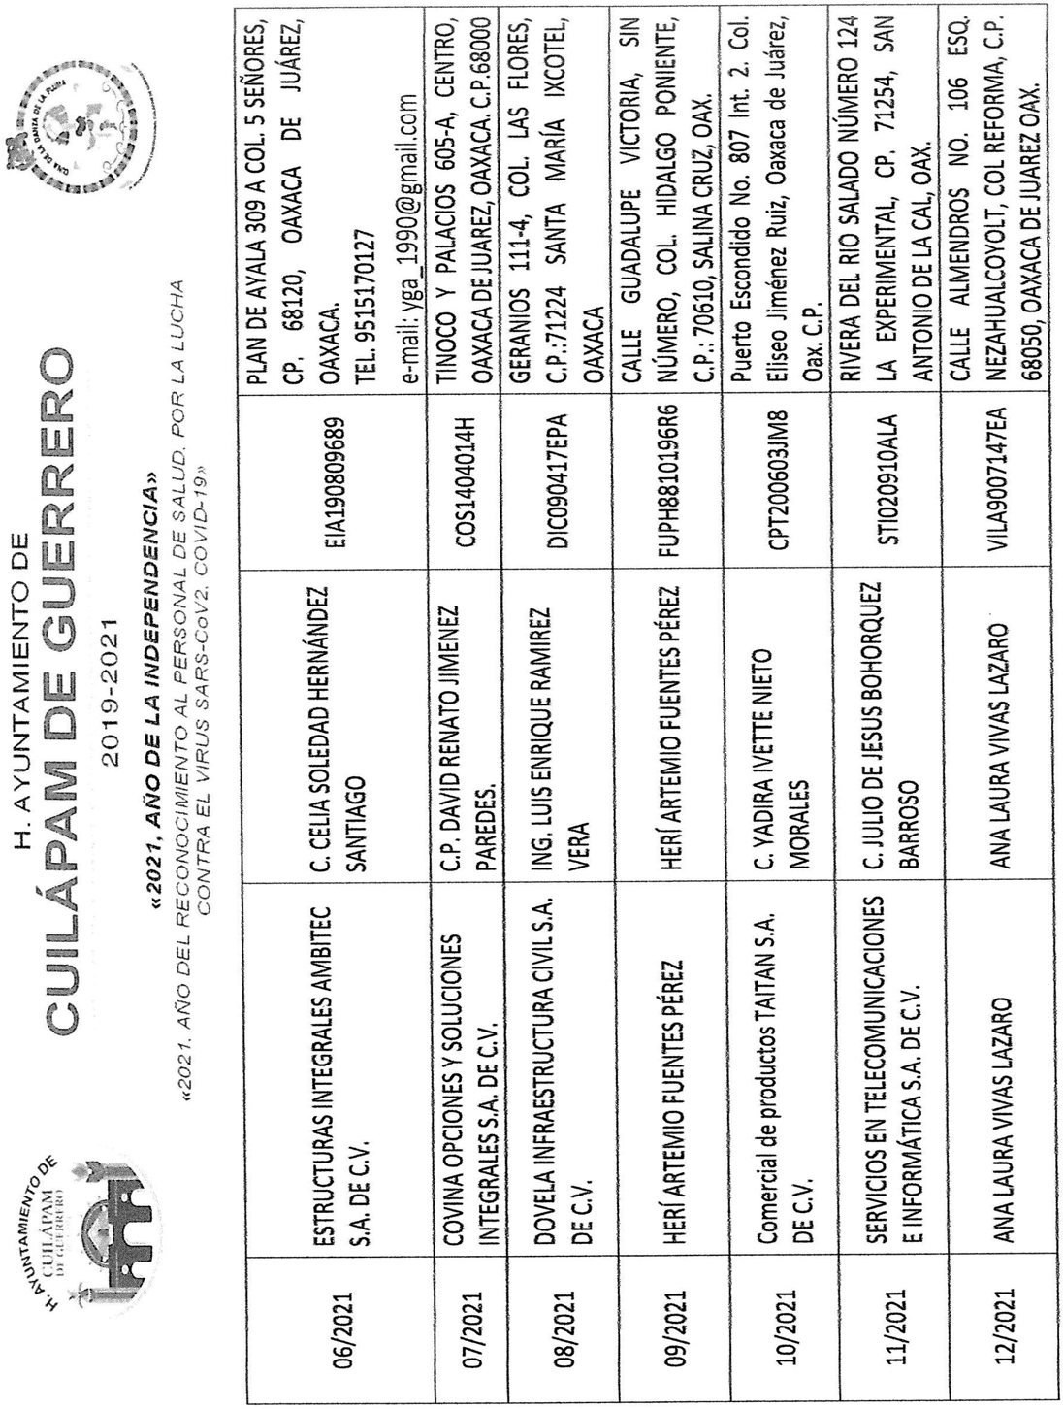

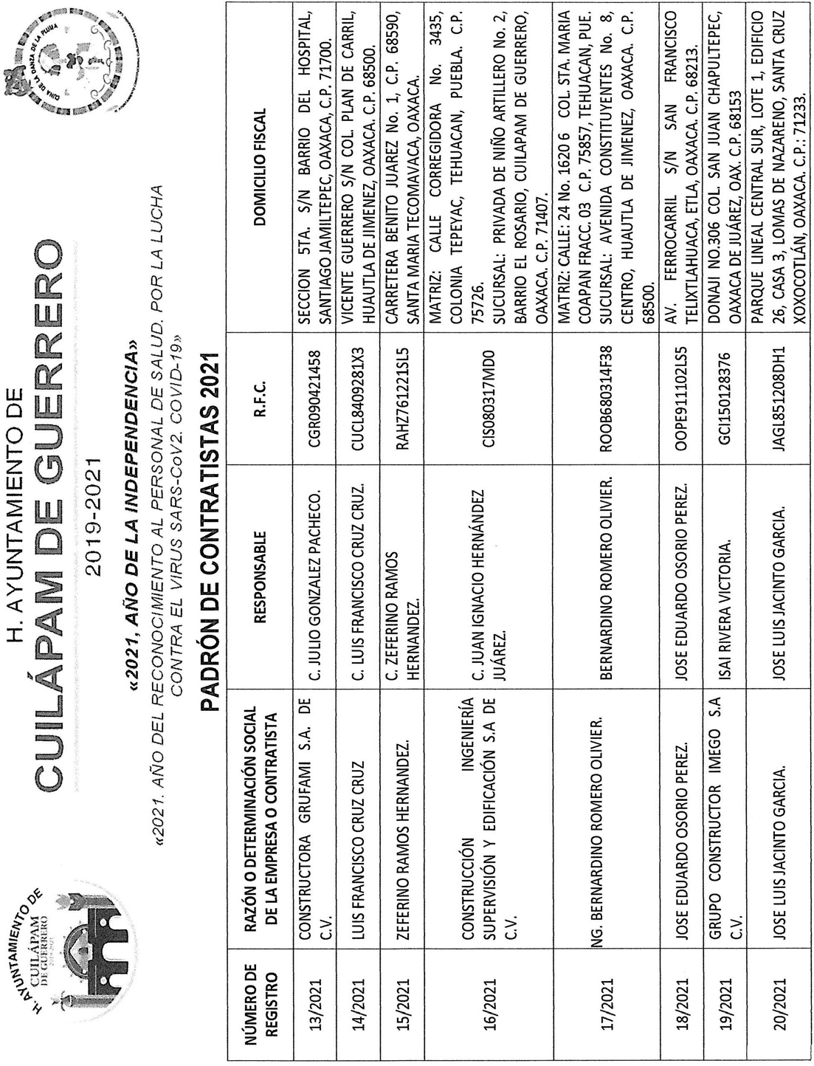

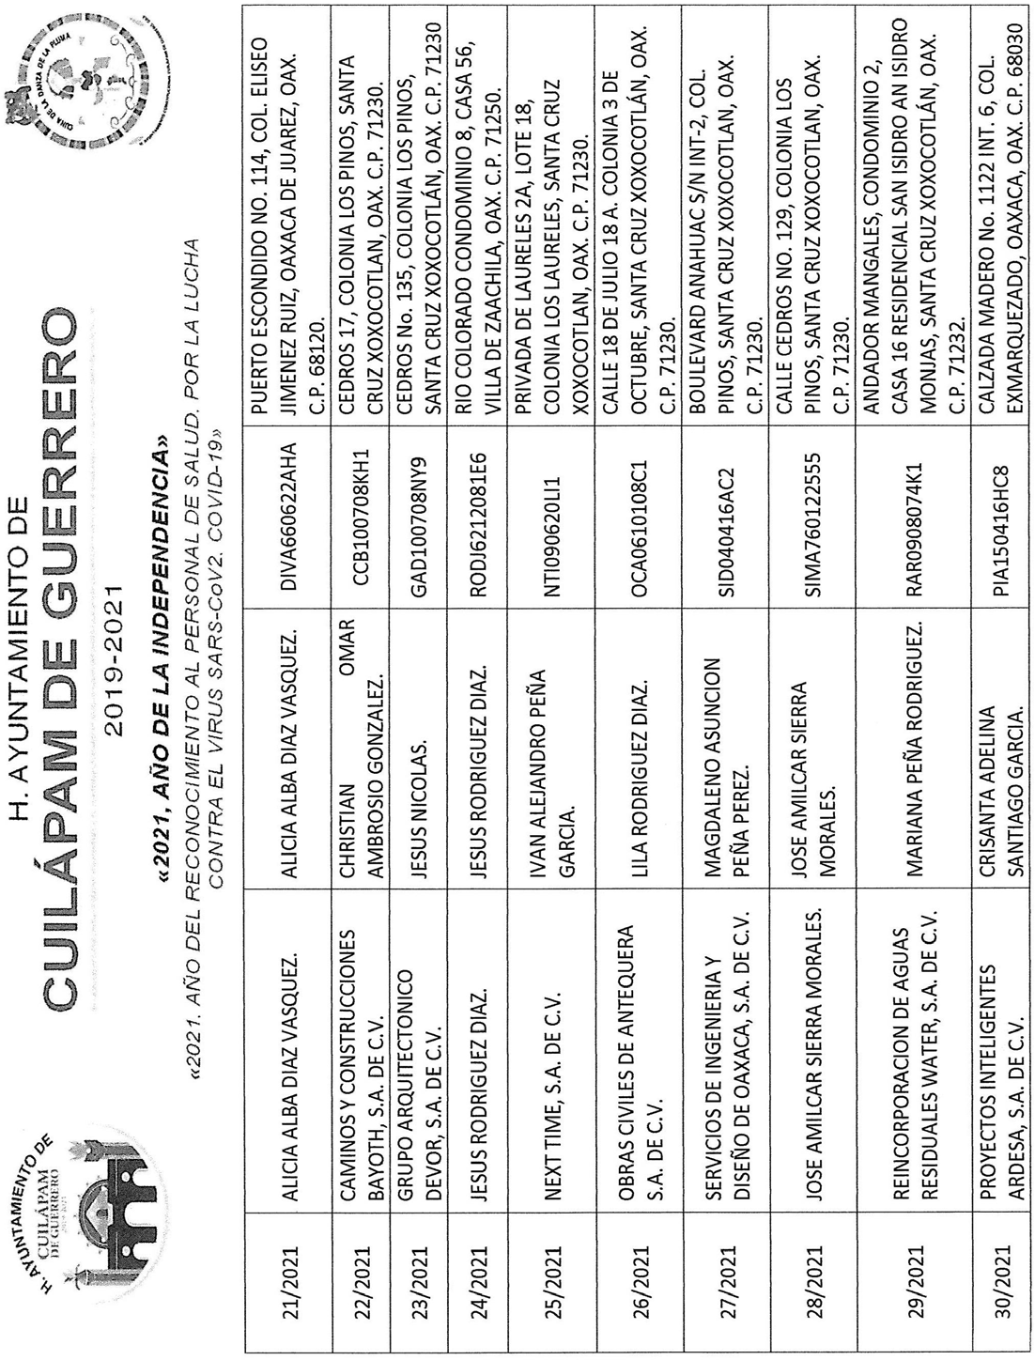

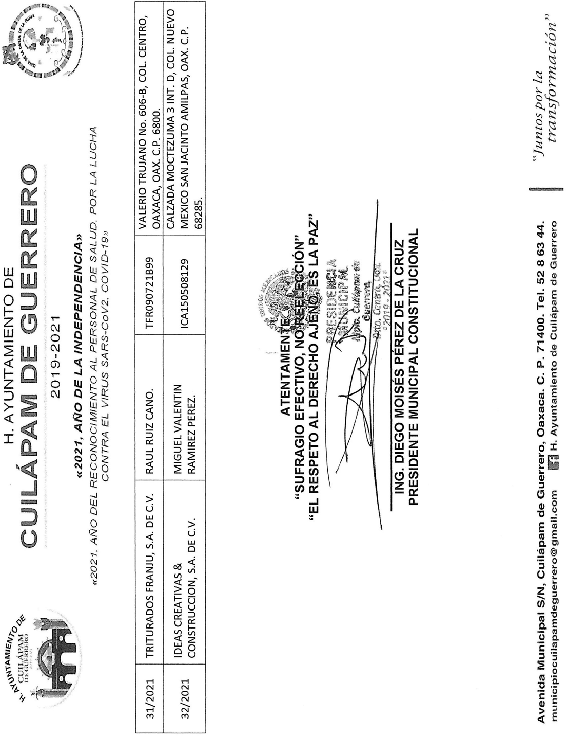

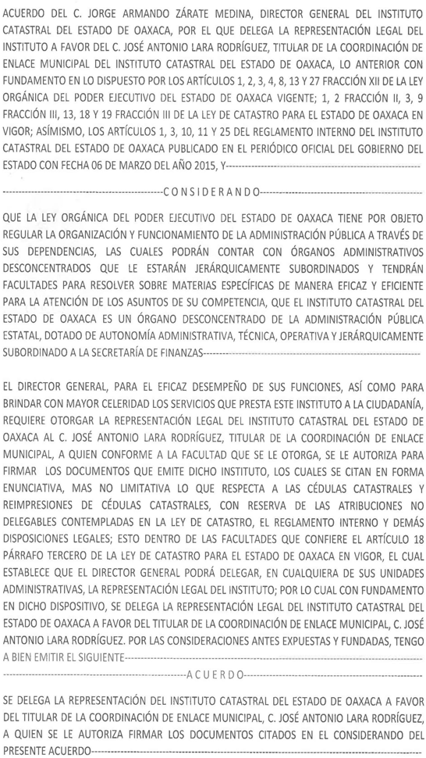

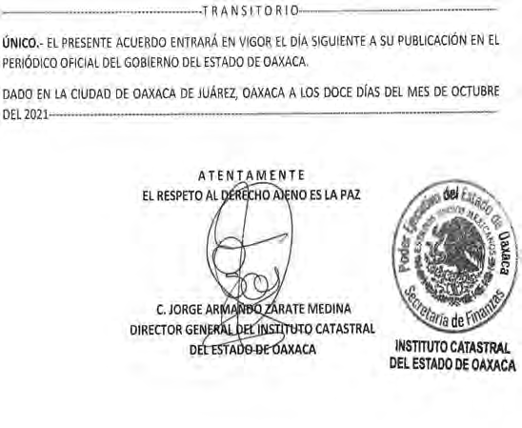

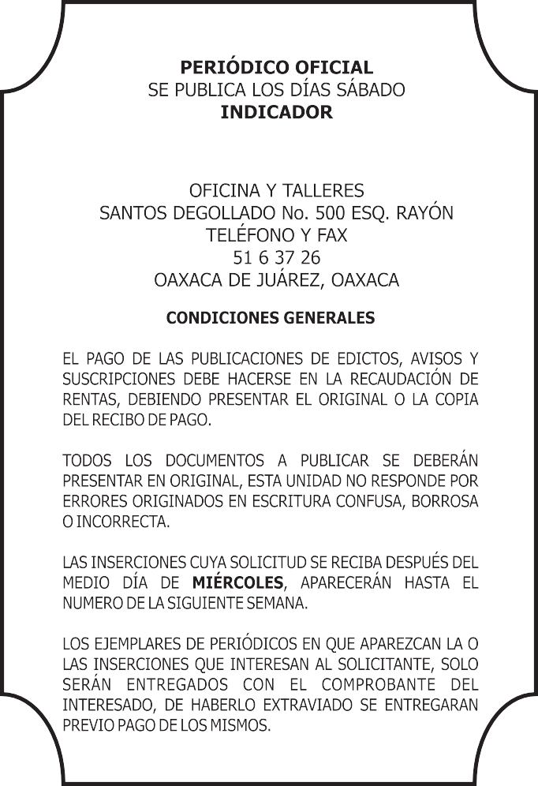

IMPRESO EN LA UNIDAD DE TALLERES GRÁFICOS DE GOBIERNO DEL ESTADO DE OAXACA

